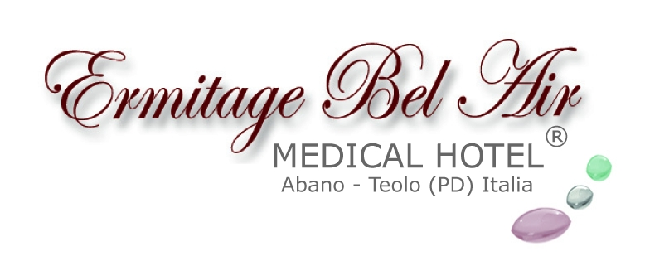

ALL’ERMITAGE È GIÀ TEMPO DI STRENNE

Il Medical Hotel di Abano Terme propone tre offerte vantaggiose:
vacanza gratis per nonni o nipoti se persone di tre generazioni diverse viaggiano insieme; soggiorno scontato per chi sceglie per un soggiorno termale il periodo invernale e “Welcome Christmas” per le vacanze natalizie

E’ già tempo di strenne all’Ermitage Bel Air Medical Hotel di Abano Terme. La famiglia Maggia, proprietaria dell’elegante complesso termale situato nel Parco naturale regionale dei Colli Euganei (e a pochi chilometri da Padova), “anticipa” i regali del periodo più bello dell’anno proponendo offerte molto interessanti e dal contenuto originale. La prima si chiama “I colori dell’autunno” e il suo motto è “Welcome Generations”. Offre la possibilità di avere un soggiorno gratis per nonni o nipoti nel caso di una vacanza fra persone di una stessa famiglia di tre generazioni diverse. Nonni, figli e nipoti possono godere della straordinaria opportunità di trascorrere insieme, a un prezzo veramente vantaggioso, un periodo di svago, relax, benessere, in un ambiente estremamente confortevole e bene attrezzato anche dal punto di vista medico-riabilitativo, così da vivere una salutare vacanza alle terme tutti insieme, godendo degli straordinari benefici che – su grandi e piccoli – hanno le acque salso-bromo iodiche che sgorgano calde e purissime dalle 3 sorgenti termali private dell’hotel. Il soggiorno minimo per usufruire dell’offerta è di 6 notti. Periodi validità dal 4 novembre all’11 dicembre.

La seconda si chiama “Le terme d’inverno” e lo slogan che l’accompagna è emblematico: “Welcome Winter”. La bella stagione alle terme, infatti, non finisce mai, anzi il clima più rigido amplifica il piacere di stare nell’acqua calda delle piscine termali e di farsi coccolare nel Centro benessere dell’hotel. Il periodo minimo per usufruire dello sconto del 10% previsto da questa offerta è di 7 notti. Il periodo di validità coincide con le vacanze di Natale: 22 dicembre 2017 – 8 gennaio 2018.

Infine c’è il Natale vero e proprio, momento clou all’Ermitage Medical Hotel in quanto, oltre alle consuete proposte legate al benessere e alle cure, è previsto un fitto programma di intrattenimento. Il pacchetto proposto a condizioni vantaggiose, con sconti sui prezzi di listino, è “La magia delle feste”. Tutte le sere, dal 22 dicembre al 7 gennaio, sono previsti concerti musicali. Spazieranno dal classico repertorio natalizio ad altri generi musicali. Il programma “Welcome Christmas” coincide con il periodo delle vacanze di Natale e propone uno sconto del 10% oltre al transfer dall’aeroporto o dalla stazione ferroviaria d’arrivo (in alternativa, per chi arriva in auto, un voucher da 35 €). Ha validità dal 22 dicembre all’8 gennaio, nel caso di un soggiorno minimo di 10 notti e arrivo entro il 24 dicembre.

• Per informazioni: Ermitage Bel Air – Medical Hotel
Via Monteortone, 50 - 35031 Abano - Teolo (PD)
Tel +39 049 8668111 - Fax +39 049 8630166
ermitage@ermitageterme.it - www.ermitageterme.it

Ermitage Medical Hotel: www.medicalhotel.it
Blog: www.ricettedelbenessere.it
Responsabilità sociale: www.ilsognodieleonora.it

Cura, prevenzione e vacanza convivono armoniosamente all’Ermitage Bel Air Hotel. Gestito da quattro generazioni con professionalità e passione dalla famiglia Maggia, che vi ha trasmesso il proprio amore per l'ospitalità, è uno degli alberghi storici dell'area termale euganea (la più importante d'Europa). Situato nel Parco naturale regionale dei Colli Euganei, fra Abano Terme e Teolo in provincia di Padova, offre ai propri ospiti benessere e relax attraverso un'ampia gamma di cure termali, trattamenti di remise en forme e servizi innovativi completamente accessibili. Proposte arricchite dai risultati di una costante ricerca effettuata con importanti istituti italiani e stranieri e sotto la guida di studiosi di fama internazionale, quali i professori Arsenio Veicsteinas (Ordinario di Fisiologia e Presidente della Commissione Scientifica della Federazione Medico Sportiva Italiana) e Fulvio Ursini (Ordinario di Biochimica e Scienza dell’alimentazione). Dal 2010 Ermitage Bel Air è Medical Hotel con un centro medico-specialistico di Riabilitazione e Medicina Fisica: un prodotto termale innovativo, in cui riabilitazione e prevenzione si coniugano alla vacanza. In collaborazione con l’Hospice Pediatrico di Padova, la famiglia Maggia ha creato il progetto “Il Sogno di Eleonora” (www.ilsognodieleonora.it), dedicato a bambini e ragazzi affetti da gravi patologie invalidanti al fine di garantire a loro e alle loro famiglie programmi riabilitativi intensivi e residenziali a titolo completamente gratuito.

• Ufficio Stampa: Studio Agorà - Marina Tagliaferri
tel. 0481 62385 - agora@studio-agora.it - www.studio-agora.it

